Государственное бюджетное учреждение Республики Саха (Якутия) «Республиканский информационно-аналитический центр мониторинга условий труда – Исследовательская лаборатория экспертизы условий труда»


ПАМЯТКА
по регистрации в реестре индивидуальных предпринимателей и юридических лиц, осуществляющих деятельность по обучению своих работников вопросам охраны труда

Якутск, 2023

С 1 марта 2023 года вступили в силу положения новых Правил обучения по охране труда и проверки знания требований охраны труда, утвержденных Постановлением Правительства РФ от 24.12.2021 г. №2464, регулирующие ведение реестра организаций и индивидуальных предпринимателей, оказывающих услуги в области охраны труда (в части обучения по охране труда), реестра индивидуальных предпринимателей и юридических лиц, осуществляющих деятельность по обучению своих работников вопросам охраны труда, и реестра обученных лиц.
Настоящая памятка разработана в целях оказания помощи работодателям, планирующих дальше осуществлять деятельность по обучению своих работников вопросам охраны труда, в регистрации в реестре индивидуальных предпринимателей и юридических лиц, осуществляющих деятельность по обучению своих работников вопросам охраны труда.
- Первым делом осуществляем вход в личный кабинет работодателя по охране труда (рис.1) на сайте https://lkot.mintrud.gov.ru
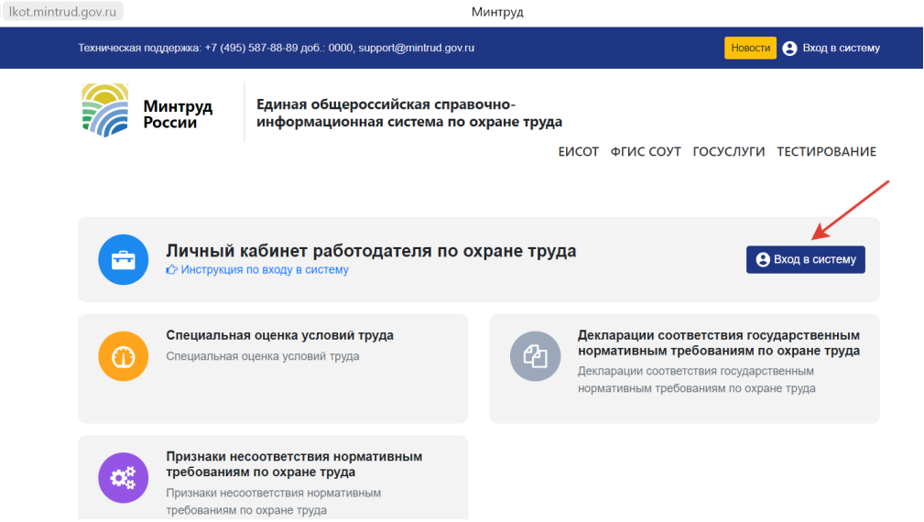
(Рис.1) Вход в личный кабинет работодателя по охране труда
- Будет выполнена переадресация в ЕСИА на страницу входа. Необходимо ввести реквизиты нажать войти (рис.2)
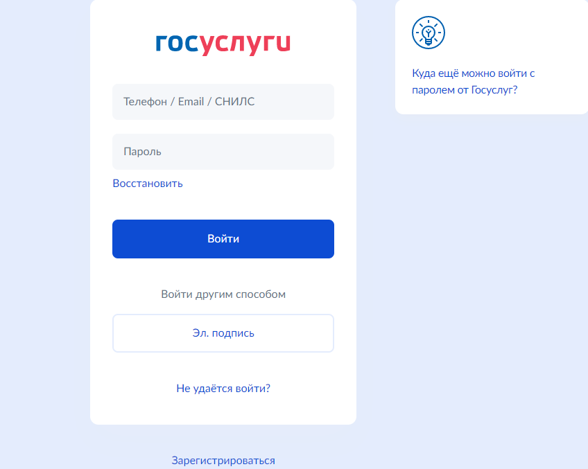(рис.2)
- Если вход осуществляется первый раз от имени данного пользователя, то портал Госуслуг запросит разрешение на предоставление прав доступа для приложения «Федеральная государственная информационная система учета результатов проведения специальной оценки условий труда» (рис.3).
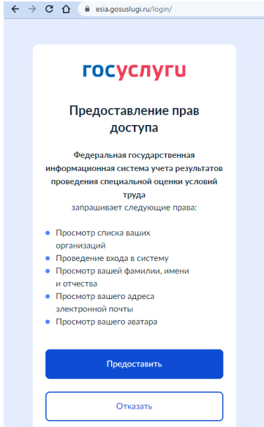(рис.3)
Для продолжения входа следует нажать кнопку «Предоставить»

- Система выполнит переадресацию в ЛКОТ и выведет перечень доступных организаций.
- Необходимо выбрать организацию, в контексте которой будет осуществляться работа в ЛКОТ (рис.4).
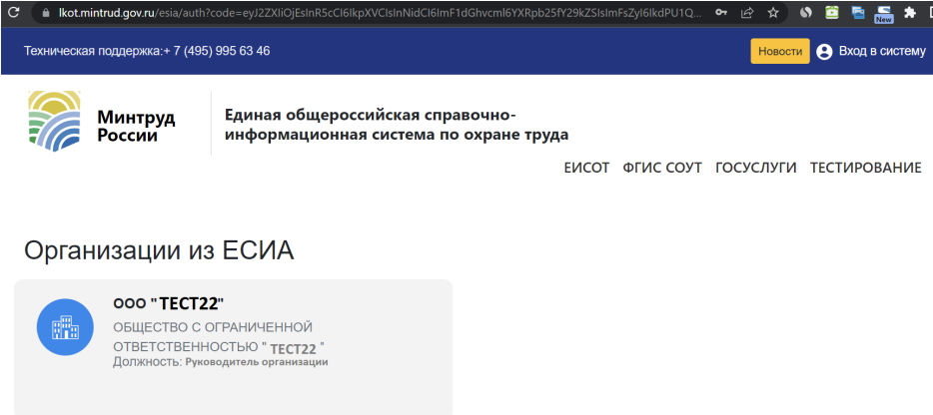
(рис.4)

- Административный уровень доступа к организации получают пользователи, обладающие ролью «Руководитель организации» в ЕПГУ. Если требуемого уровня доступа нет, то будет выведено сообщение об ошибке.
- После того как вошли в ЛКОТ, следует перейти в раздел «Обучение по охране труда» => «Уведомления по реестру работодателей» (рис.5).
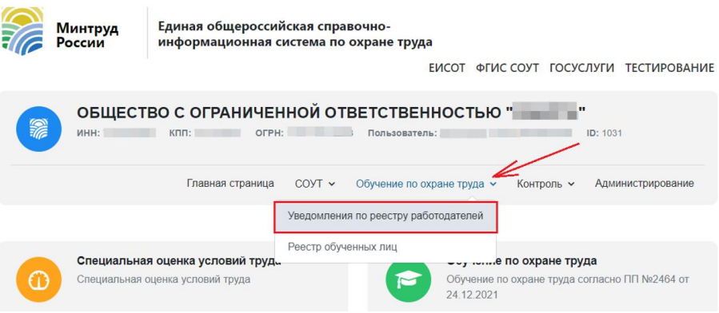(Рис.5)
- На главной странице раздела «Уведомления по реестру работодателей» ЛКОТ для создания Уведомления необходимо нажать кнопку «Добавить» (рис.6).
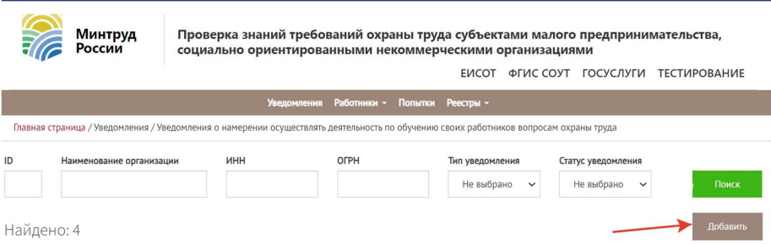(рис.6)
- Система отобразит страницу «Создание уведомления» с заполненными из ЕСИА полями:
- Полное наименование организации;
- Сокращенное наименование (при наличии);
- Место нахождения организации;
- ИНН заявителя;
- ОГРН заявителя (рис.7)
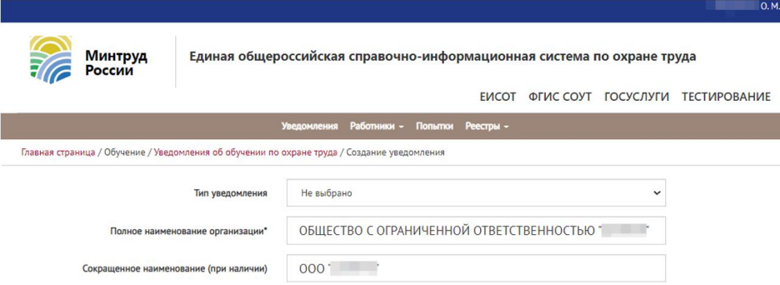(рис.7) (Следует заполнить все пустые поля, отмеченные *)
- Пользователю ЛКОТ следует выбрать тип уведомления «Регистрация в реестре индивидуальных предпринимателей и юридических лиц, осуществляющих деятельность по обучению своих работников вопросам охраны труда» (рис.8).
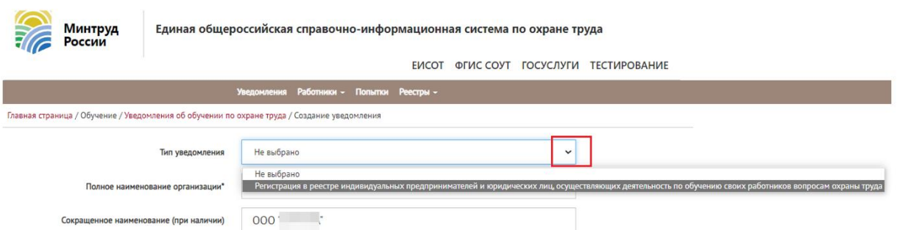(рис.8)

- Далее нужно ввести данные организации и нажать на кнопку «Сохранить» (рис.9)
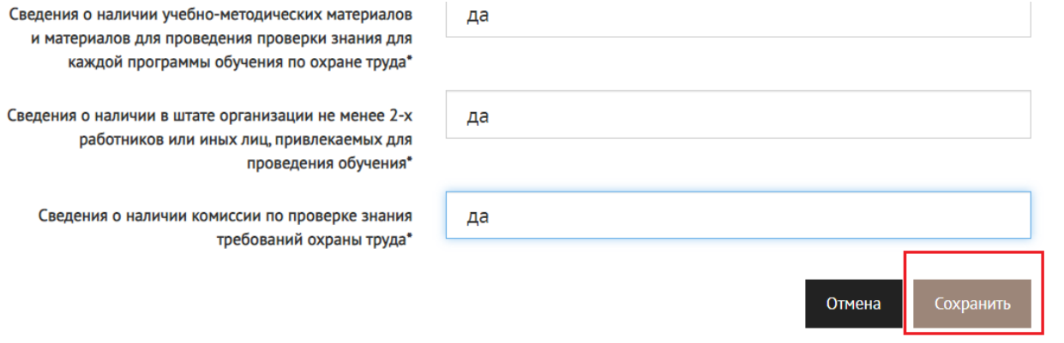(рис.9)
- Система отобразит окно просмотра подготовленного Уведомления со статусом «Новое». Можно воспользоваться кнопкой «Действия» => «Редактировать».
Для отправления в Минтруд России «Нового» уведомления необходимо нажать на кнопку «Действия» => «Отправить» (рис.10).
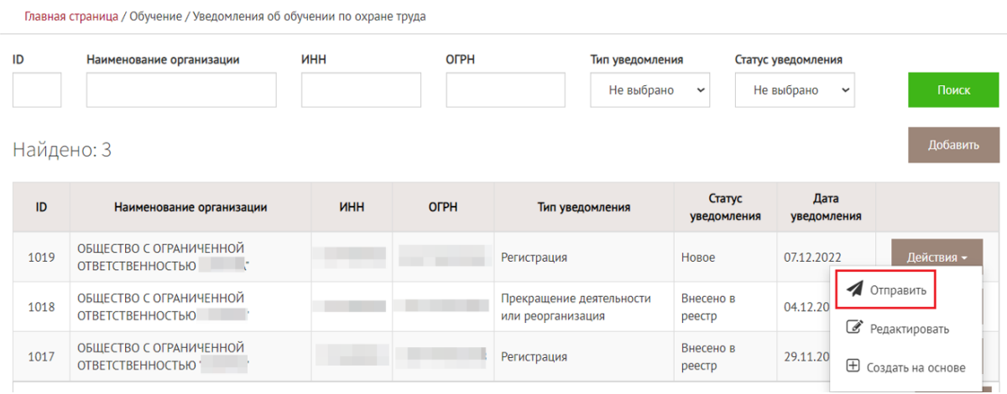 (Рис.10)

- Откроется карточка Уведомления, если информация в карточке проверена, то Уведомление необходимо «Отправить» (рис.11).
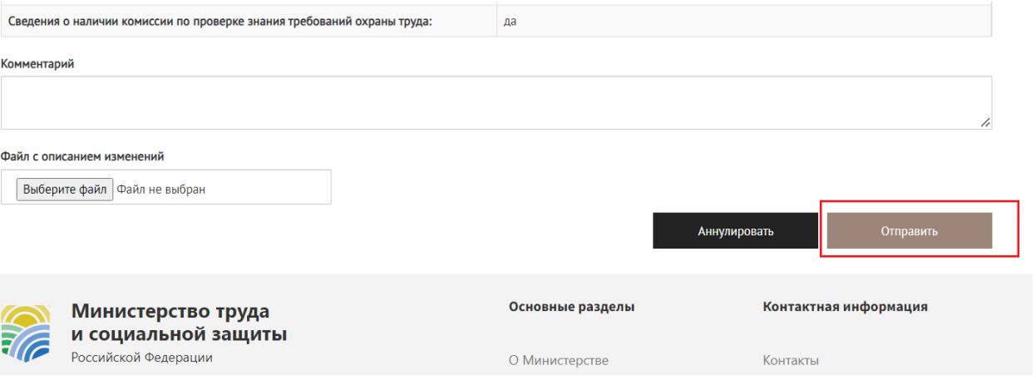(рис.11)

- Далее необходимо подтвердить действие на сайте (рис.12).
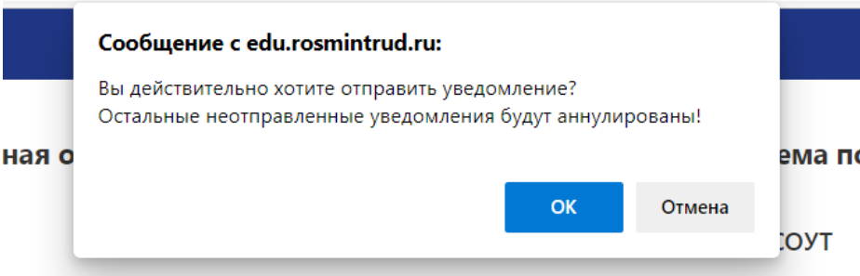(рис.12)

- Далее требуется воспользоваться сертификатом электронной подписи для подтверждения действия (рис.13).
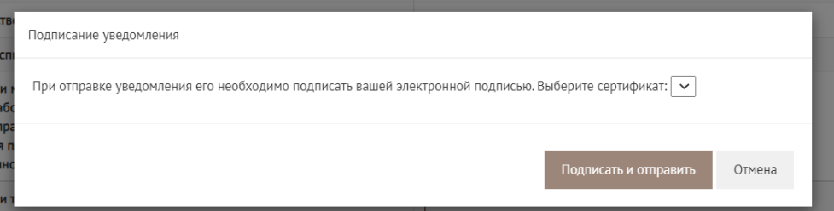(рис.13)

! Если у организации – работодателя появились обстоятельства, препятствующие осуществлению обучения работников, то заявку на Уведомление для Минтруда России необходимо аннулировать, нажать на соответствующую кнопку в карточке Уведомления.
- Для контроля отправленного работодателем Уведомления можно вернуться в раздел «Уведомления» на главной странице личного кабинета и проверить наличие записи о новом созданном уведомлении. Система отобразит страницу «Уведомления о намерении осуществлять деятельность по обучению своих работников вопросам охраны труда» с обновлённым списком. Для целевого уведомления будет отображаться статус «Отправлено» (рис.14).
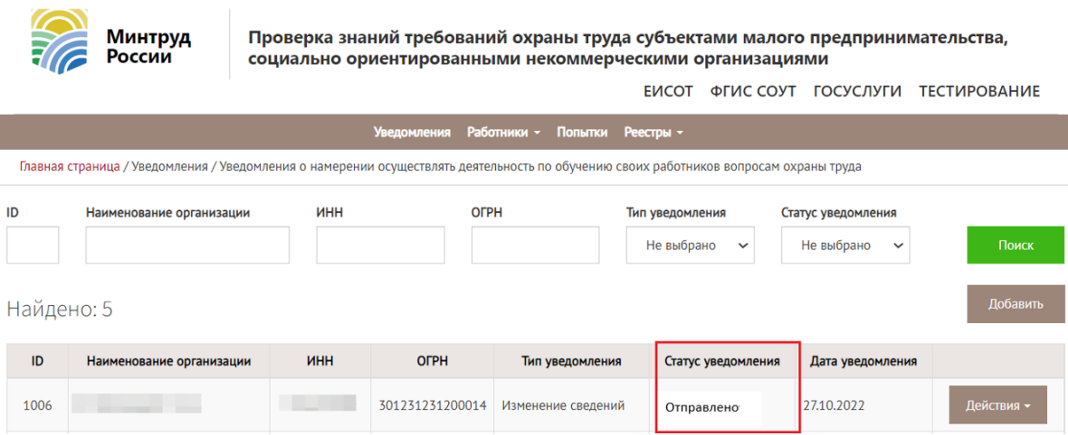(рис.14)
! Если по уведомлению принято положительное решение, появится статус «Принято, ожидает внесения в Реестр» или «Внесено в реестр», и запись об организации работодателе попадет в Реестр индивидуальных предпринимателей и юридических лиц, осуществляющих деятельность по обучению своих работников вопросам охраны труда. В случае отрицательного решения по рассмотрению Уведомления, статус такой записи будет «Отклонено».
- Открыть реестр можно с главной страницы системы ФГИС СОУТ (рис.15).
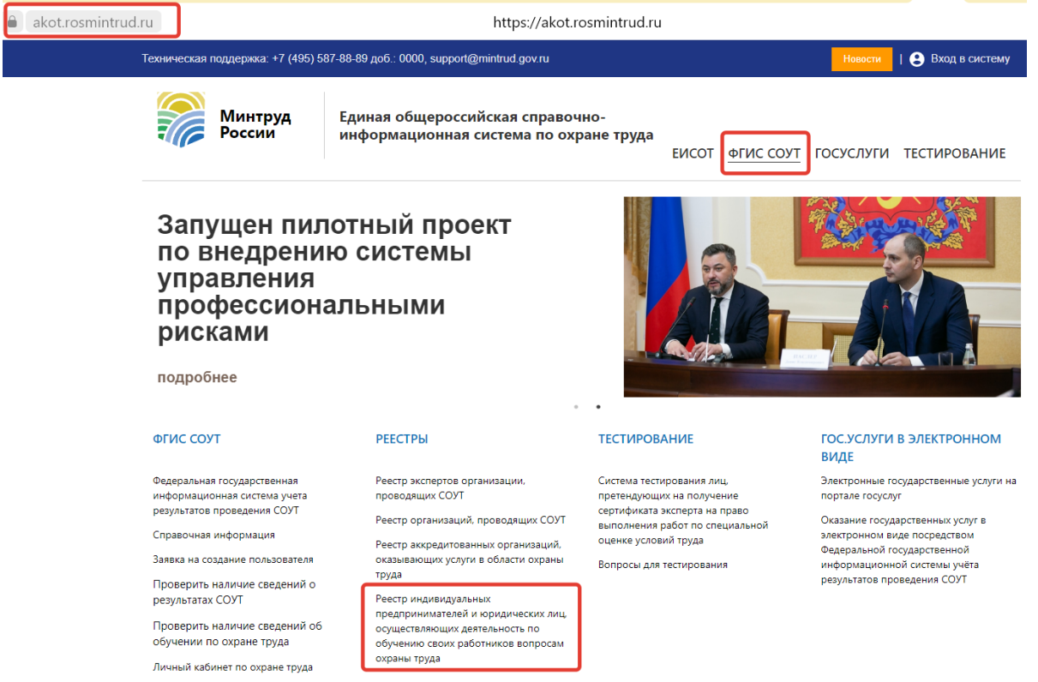(рис.15)
- Для поиска записей в реестре можно использовать один или несколько признаков
- ИП и организаций:
- ИНН,
- наименование;
- ОРГН;
- статус в реестре (рис.16)
